DB-CG03 过程控制设备故障诊断与维修技能实训平台
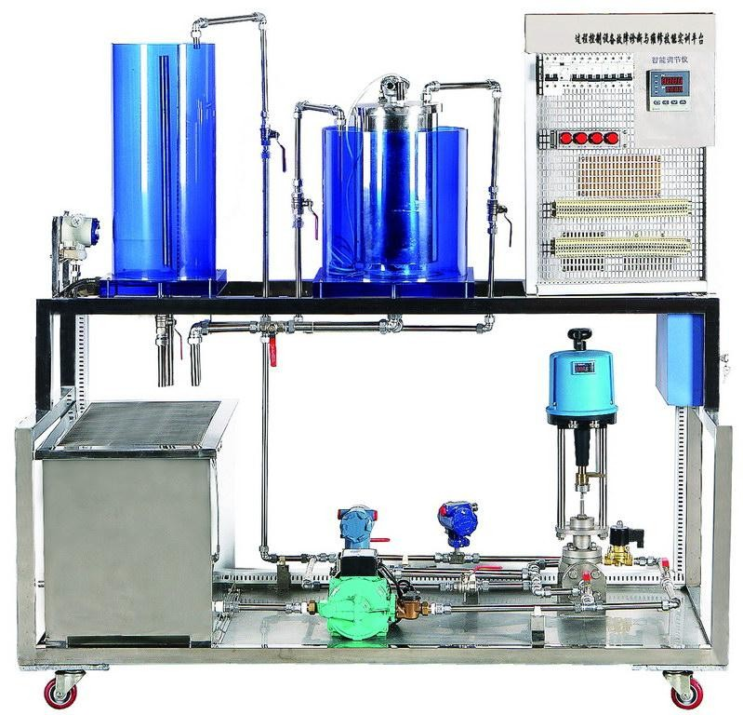
(参考图)
一、产品概述
随着科学技术的飞速发展，过程控制设备自动化程度越来越高，过程控制设备的功能越来越多，操作也变得越来越复杂，许多智能仪表设备正逐渐被广泛应用，因此要求现场设备维护及设备人员掌握的技能也应不断更新。为了不断提高技术工人的理论技术水平和实际操作技能，增强工人在新形式条件下的竞争能力，快速提高设备维护、检修及操作人员现场处理问题的能力，本企业推出了“DB-CG02 过程测量仪表技能实训装置”。
二、系统特点
- 对象系统为不锈钢框架，所有器件均为不锈钢和铝合金设计
- 传感器的二次测量仪表安装在对象上，方便学生在现场进行各项操作
- 控制部分采用不锈钢网孔板，将现场信号通过接线端子排直接接到测量仪表，增强了学生的动手技能，同时对于现场仪表的接线更加直观明了
- 对象系统设计美观，开放性好，为学生实训提供了一个较好的实训对象
三、技术性能
1 .输入电压：单相三线～220V±10% 50HZ
2.工作环境：环境温度范围为-5℃～+40℃ 相对湿度＜85%（25℃）海拔＜4000m
3.整体尺寸：160cm×75cm×154cm
4.装置容量：＜3kVA
四、系统组成
被控对象（不锈钢框架）：
- 动力系统：1套
- 水箱：2套 ≥30L
- 储水箱：1套 ≥35L
- 液位：1路压力变送器进行水箱液位检测
- 流量：1路涡轮流量计进行管道流量检测
- 压力：1路差压变送器进行阀门前后端压力差检测
- 温度：共2路，1路PT100和1路K分度热电偶对各自的介质温度检测
- 电动调节阀：1套，通过改变阀门大小来控制管道流量的大小
- 电磁阀：1个
- 管路：若干
- 阀门：若干
控制系统（网孔板）：
- 不锈钢网孔板：1套
- 故障设置箱：1套
- 开关电源：1个
- 单相调压模块：1个
- K分度热电偶冷端补偿器：1个
- 漏电保护器：5个
- 接线端子排：若干
- 智能仪表：1个
五、实训项目
- 实训装置的结构组成和系统认识
- 电动阀故障诊断与维修技能实训
- 电动阀基本原理认识
- 电动阀常见故障分析
- 电动阀维护与维修
- 压力检测仪表故障诊断与维修技能实训
- 压力检测仪表基本原理认识
- 压力检测仪表常见故障分析
- 压力检测仪表维护与维修
- 流量检测仪表故障诊断与维修技能实训
- 流量检测仪表基本原理认识
- 流量检测仪表常见故障分析
- 流量检测仪表维护与维修
- 温度检测仪表故障诊断与维修技能实训
- 温度检测仪表基本原理认识
- 温度检测仪表常见故障分析
- 温度检测仪表维护与维修
- 液位检测仪表故障诊断与维修技能实训
- 液位检测仪表基本原理认识
- 液位检测仪表常见故障分析
- 液位检测仪表维护与维修
六、实训平台流程图

